

FUNDACIÓN EDUCACIONAL

COLEGIO MAGISTER

RANCAGUA

                                                                                                                                                                  KINDER

NOMBRE:_____________________________________________________________

______________________________________________________________________

Actividad Nº 1: Lunes 17 de Agosto "La Magia del Color"

Ámbito: Interacción y Comprensión del Entorno

Núcleo. Exploración del Entorno Natural

Instrucción 1: Como crear un arcoíris, deberás recopilar los siguientes materiales:

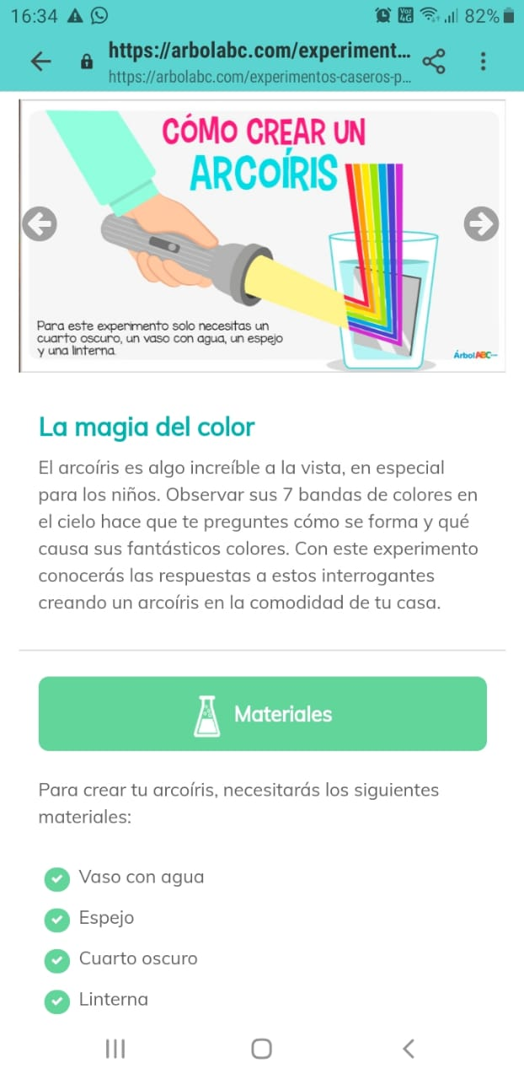

Antes de realizar el experimento comenta y responde ¿Qué crees tú que sucederá en este experimento?  ¿Para qué servirá el espejo?  ¿Cuál  será la utilidad de la linterna?. ¿Se proyectará alguna imagen?  ¿Cuál crees tú?. Envíame una foto con tus respuestas, una vez formuladas las hipótesis realiza tu experimento, envíame un video realizando la actividad.

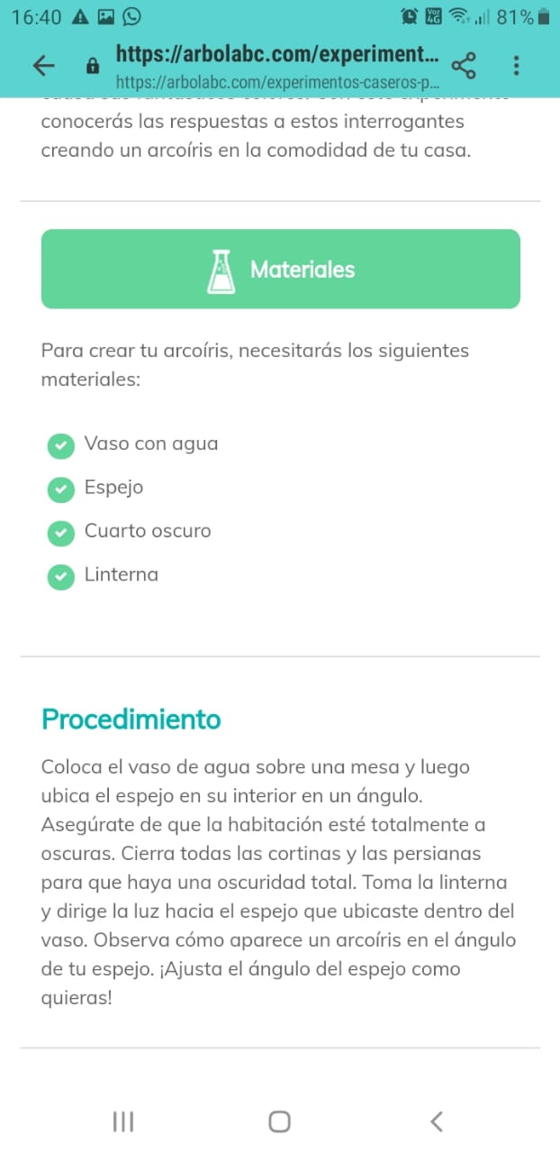

Al finalizar tu experimentación, responde nuevamente: ¿Las hipótesis que tú formulaste sucedieron?  ¿Si? ¿No? ¿Por qué?. No olvides enviarme tu respuesta.

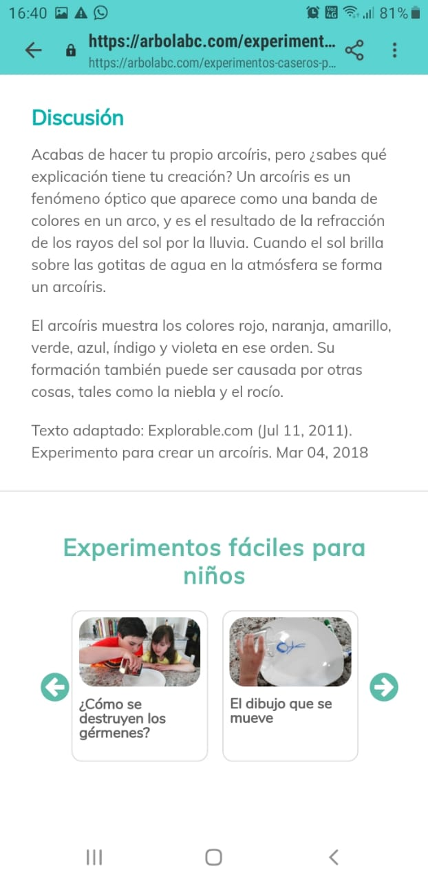

NOMBRE:________________________________________________________________

_________________________________________________________________________

Actividad Nº 2: Martes 18 de Agosto  "Recordando el número 9"

Ámbito: Interacción y comprensión del Entorno

Núcleo: Pensamiento Matemático

Instrucción 1: Busca en diarios o revistas números 9 y pégalos libremente en la parte superior de la hoja, en la parte inferior grafica libremente números 9.

NOMBRE:_____________________________________________________________________

Instrucción 2: Dibuja dentro de las manchitas tantos elementos como indica el

Numeral.

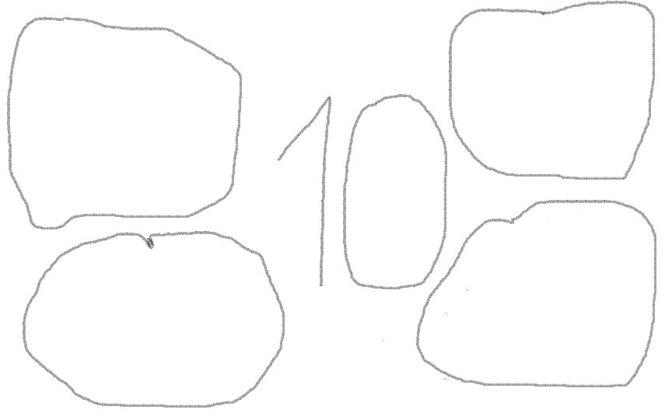

NOMBRE::_______________________________________________________________

Instrucción 3: Pinta tantos cuadraditos como indica el numeral (no uses lápices scripto)

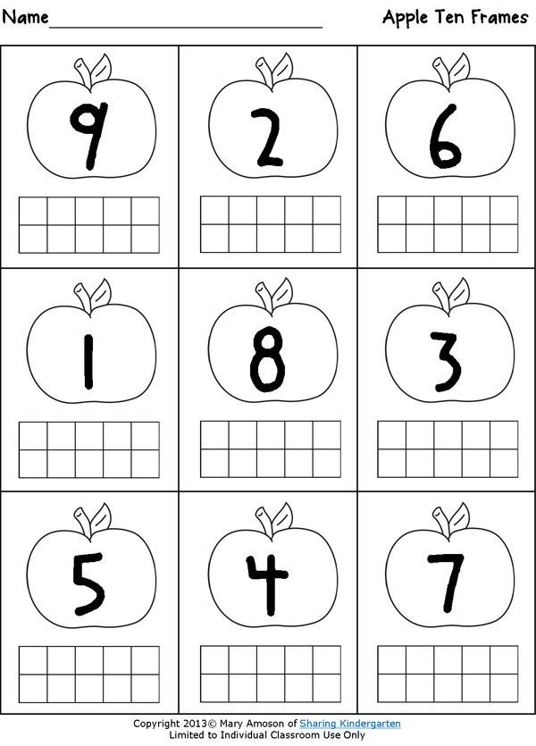

NOMBRE:_____________________________________________________________________

Instrucción 4: Observa la imagen, cuenta y escribe el numeral que corresponde. Colorea.

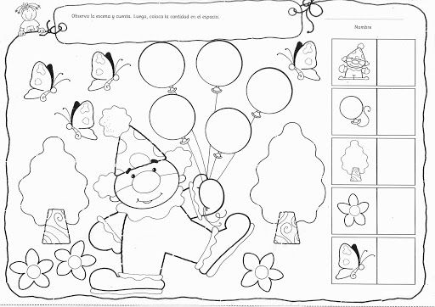

NOMBRE:_____________________________________________________________________

Actividad Nº 3: miércoles 19 de agosto  "Recordando los Sonidos Iníciales Vocálicos"   "Se escaparon las Vocales"

Ámbito: Comunicación Integral

Núcleo: Lenguaje Verbal

Instrucción 1: Observa la imagen  y realiza las actividades siguiendo las instrucciones. Colorea.

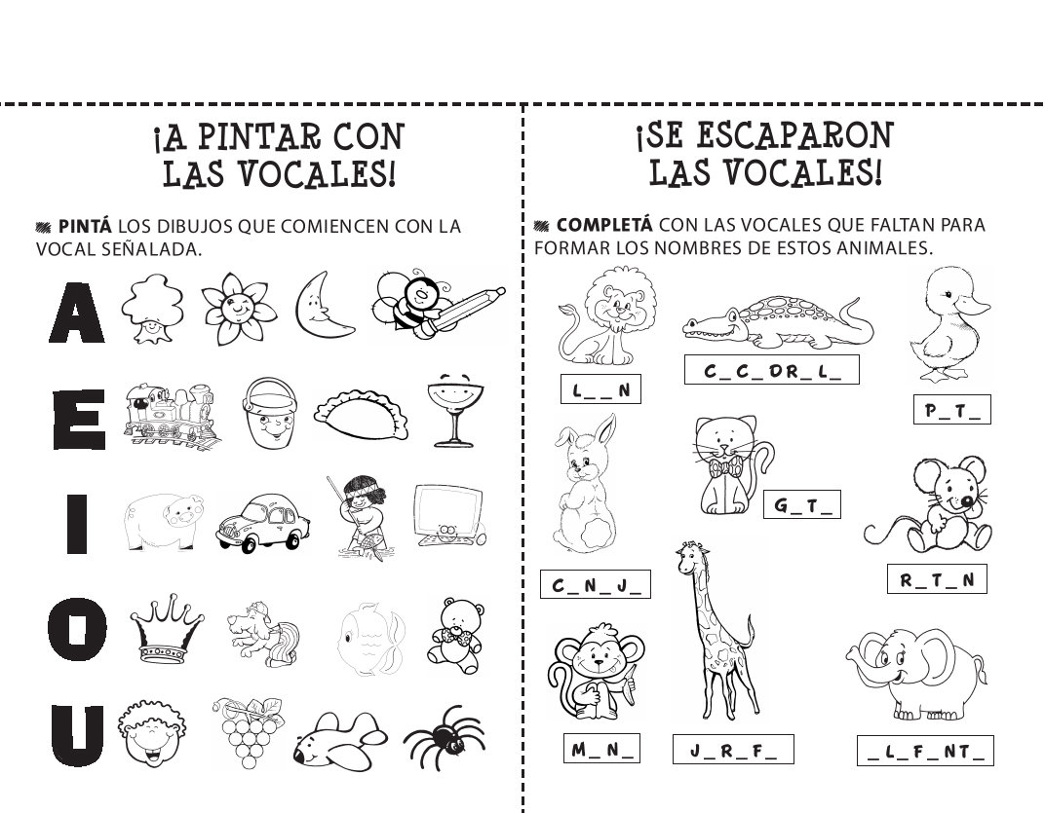

NOMBRE:________________________________________________________________

Instrucción 2: Realiza las actividades del texto caligrafix páginas  64 -65, misma texto a color.

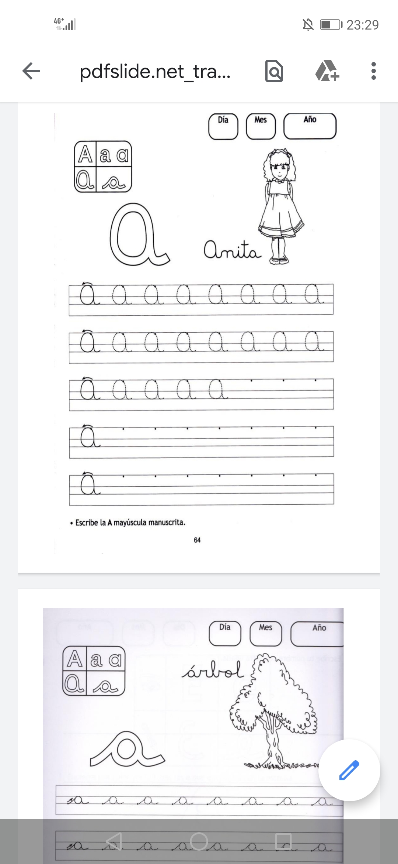

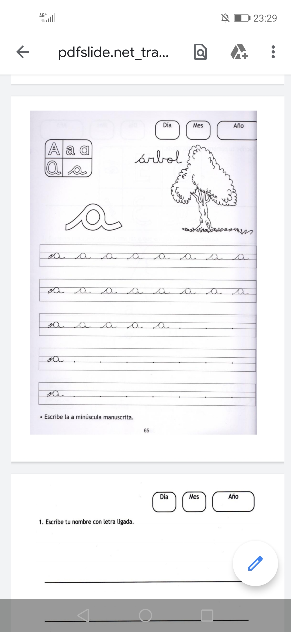

NOMBRE:________________________________________________________________

_________________________________________________________________________

Instrucción 3: Realiza las actividades del texto caligrafix páginas 70 -71, misma texto a color.

